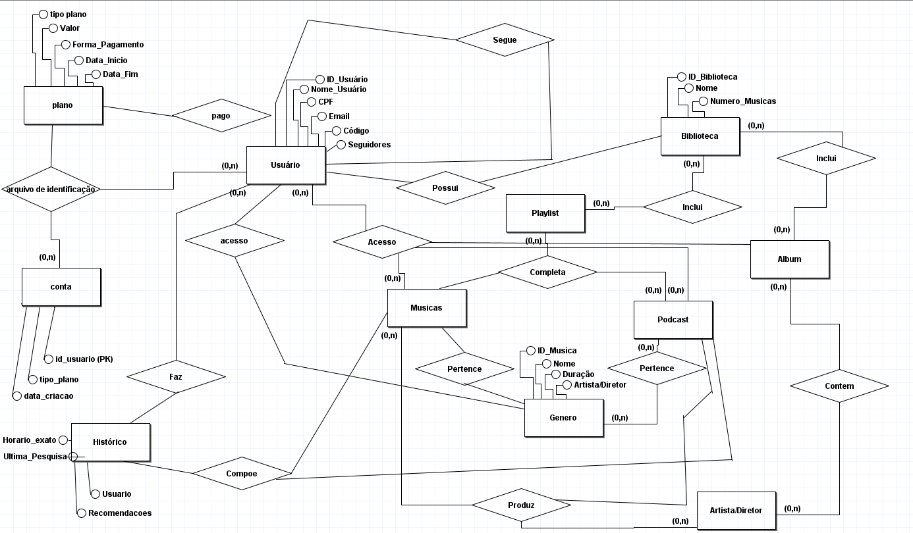
DE: Arthur Parente Cabral

